Муниципальное автономное дошкольное образовательное учреждение «Детский сад № 290».

Конспект совместной образовательной деятельности

Образовательная область «Речевое развитие»
Тема: « Друзья спешат на помощь»

Сергеева Ольга Александровна
воспитатель

Ижевск ,2020

Характеристика группы: старшая группа
Предварительная работа: знакомство с героями мультфильма « Щенячий патруль», словесные игры на развитие пространственных представлений, работа по мнемосхемам, составление программм для beebot разными способами
Оборудование: сказочная книга, письмо, мольберт, домик с окошками из бумаги, игровое напольное поле-карта, программируемый beebot, кубики- схемы, раздаточный материал-карта со схемой по количеству детей, карандаши, фишки, развивающая напольная игра серии vay toy «Паровоз», «Топорама» , картинки с изображением сказочных героев, мнемосхема для составления загадки.

Цель: Развитие пространственных представлений детей старшего дошкольного возраста средствами STEM-технологий
Задачи образовательной деятельности:
-Продолжать учить составлять предложение из трех и более слов;
-Упражнять в составлении слов из слогов;
- Расширять словарный запас через участие в словесно-речевых играх;
-Совершенствовать уровень накопленных практических навыков при работе с программируемым мини-ботом;
-Развивать пространственное мышление детей средствами STEM-технологий;
-Воспитывать доброжелательное отношение друг к другу, инициативность, желание помочь .

Формируемые предпосылки к учебной деятельности в образовательной области «Речевое развитие» умение составлять предложение из трех и более слов;
-умение отвечать на вопросы;
-умение работать по образцу;
-навыки начального программирования;
-умение ориентироваться в пространстве
Планируемые достижения результатов совместной деятельности педагога с детьми:
-умеет составлять слово из слогов;
- отвечает на вопросы воспитателя;
-составляет предложение из трех и более слов;
-задает программу действий для мини-бота, используя команды: вперед, направо, налево, назад
-ориентируется в пространстве, опираясь на предлоги: за, между, слева и т.д
Этапы НОД
Вводная часть: проблемная ситуация: помочь героям команды «Щенячий патруль» вернуться домой;
Основная часть: поиск решений и выполнение заданий;
Заключительная часть: рефлексия
Методы, приёмы, формы взаимодействия: проблемная ситуация, использование stem-технологий; поисковый метод, словесные инструкции воспитателя.
Деятельность воспитанников: ответы на вопросы, поиск решений для выполнения заданий, работа в парах, двигательная деятельность

Ход совместной образовательной деятельности
Вводная часть
Воспитатель: Ребята, сегодня к нам в группу пришли гости, давайте с ними поздороваемся
Дети : -Здравствуйте!
Воспитатель:-А теперь предлагаю вам взяться за руки и встать в круг.
-Встанем дети, встанем в круг, слева друг и справа друг, влево - вправо повернемся и друг другу улыбнемся.
-Ребята, я очень хочу с вами немного посекретничать. Сегодня, когда я пришла в детский сад , на своем столе я нашла удивительную, сказочную книгу. Хотите я вам ее покажу?
Дети: - Да!
(Рассматривают книгу вместе и находят письмо)
Воспитатель:-Что это, ребята? (Ответы детей) Посмотрим , что внутри? Не боитесь? А вдруг оно заколдованное?
( на бумаге следы лап собак) (Открывают конверт)

Воспитатель: «-Здравствуйте, ребята. Это команда «Щенячий патруль», мы никак не можем выбраться из сказочной страны, спасите нас!! Вам нужно верно выполнить задания, которые указаны на карте, тогда откроются все окна у сказочного домика, и мы вернемся обратно!»
-Ну что ребята, поможем команде щенят вернуться домой?
Дети:- Да!
Основная часть
Воспитатель: -Давайте подойдем поближе к карте и рассмотрим ее.(Приложение1)
-Ребята, посмотрите, здесь уже есть алгоритм, который указывает в какой последовательности мы с вами будем выполнять задания.
-Каким цветом обозначено первое задание?( посмотреть на алгоритм)
Дети : Желтым
Воспитатель:Я предлагаю составить из кубиков дорожку и запрограммировать робопчелу, которая приведет нас к 1 заданию
-Ура, добрались!
Задание 1
Воспитатель:-Посмотрите какой веселый паровоз, подойдем поближе, что же он везет?
Дети: Буквы
Воспитатель: -Какие ?
Дети : - а,о,…
Воспитатель: -Это согласные или гласные звуки?
Дети: -Гласные
Воспитатель: -А в моей коробочке согласные буквы, возьмите по одной в руки и составьте слог в каждом вагончике, а затем придумайте слово , которое будет начинаться на этот слог.
-Какие слова у вас получились?
- А теперь посчитаем, сколько слогов получилось в ваших словах
-Катя, сколько слогов в твоем слове, давай посчитаем.
(Ма-ши-на – 3 слога -хлопает)
-Молодцы, справились с заданием, подойдем к сказочному домику и попробуем открыть( обращается к детям) Какое окно?
Дети: Желтого цвета
Воспитатель: -Ваня, скажи пожалуйста, где расположено окно желтого цвета?
-А чтобы окно открылось, нужно сказать волшебные слова: Три раза вправо повернись и в сказке окажись!
(После чего открывается 1окно сказочного домика и появляется картинка Гонщика)
Воспитатель: -Молодцы, ребята! Отправляемся дальше. Смотрим на алгоритм, и следующий цвет у нас?
Дети: Красный
Воспитатель:-А теперь запрограммируем нашу пчелу по схеме.(выполняет 1 ребенок, остальные помогают)
-Отлично, а для выполнения следующего задания давайте пойдем к столам
Задание 2
Воспитатель: -Перед вами картинки с изображением сказочных героев, возьмите по 1 картинке и расскажите, какой он или какая.
-Ваня, кто изображен на твоей картинке? Какой он?

-Ребята, снова подойдем к сказочному домику и попробуем открыть( обращается к детям) Какое окно?
Дети: Красного цвета
(После чего открывается 2 окно сказочного домика и появляется картинка Маршала)

Воспитатель:-Каким цветом обозначено следующее задание?
Дети: Зеленым
Воспитатель: Давайте подойдем к столу, и допишем в схему (Приложение 2) недостающие команды
-Хорошо, какие команды были пропущены?
-Молодцы ! Давайте подойдем к карте и отправим нашу пчелу до следующего задания
Задание 3
Воспитатель:-А для выполнения следующего задания нам надо присесть за столы
-Посмотрите, перед вами фотографии, которые сделал один сказочный фотограф, вам нужно поставить фигуры так, как они стояли, когда он их фотографировал
Работа с топорамой в парах
Воспиатель:-Посмотрим, что у вас получилось! А теперь немного пофантазируем и придумаем предложение, используя слова перед или слева или между или за.
-Соня, какое предложение у тебя получилось?
-Откроем еще одно окно, какого цвета?
Дети :-Зеленого
Воспитатель: Здорово!!Вот и Крепыш вместе с нами !
-А сейчас немного отдохнем !
Физминутка «Буги-вуги»
Воспитатель: -Отлично подвигались, отправляемся дальше.

- У нас осталось последнее задание, давайте подойдем к карте (обращается к детям)обозначенное каким цветом?
Дети: -Фиолетовым
Воспитатель: -Сережа, запрограммируй пчелу, чтобы она добралась до фиолетовой клеточки.
( Ребенок программирует, дети подсказывают)
Воспитатель: Давайте подойдем к мольберту и выполним последнее задание. Нам нужно отгадать о каком щенке из команды рассказывает вам Варя
(Рассказывает по мнемосхеме- Приложение 3)
Воспитатель:-Проверим, отгадали мы?( открывает фиолетовое окно, появляется картинка Скай)
-Молодцы, ребята! Нам удалось спасти героев команды «Щенячий патруль», за это они приготовили для вас сюрприз Давайте посмотрим , что это( Достает коробку с лего)
Дети: Это конструктор!
Заключительная часть
Воспитатель: Ребята, кому мы помогали сегодня?
Дети: -Щенкам, спасателям
Воспитатель: -А вам понравилось помогать команде спасателей? А что вам больше всего понравилось?
-А если они снова попросят нас о помощи, вы согласитесь им помочь?
Дети:- Да!
Воспитатель: Молодцы! На этом наши приключения заканчиваются, можете заняться любимыми делами!

Приложение 1
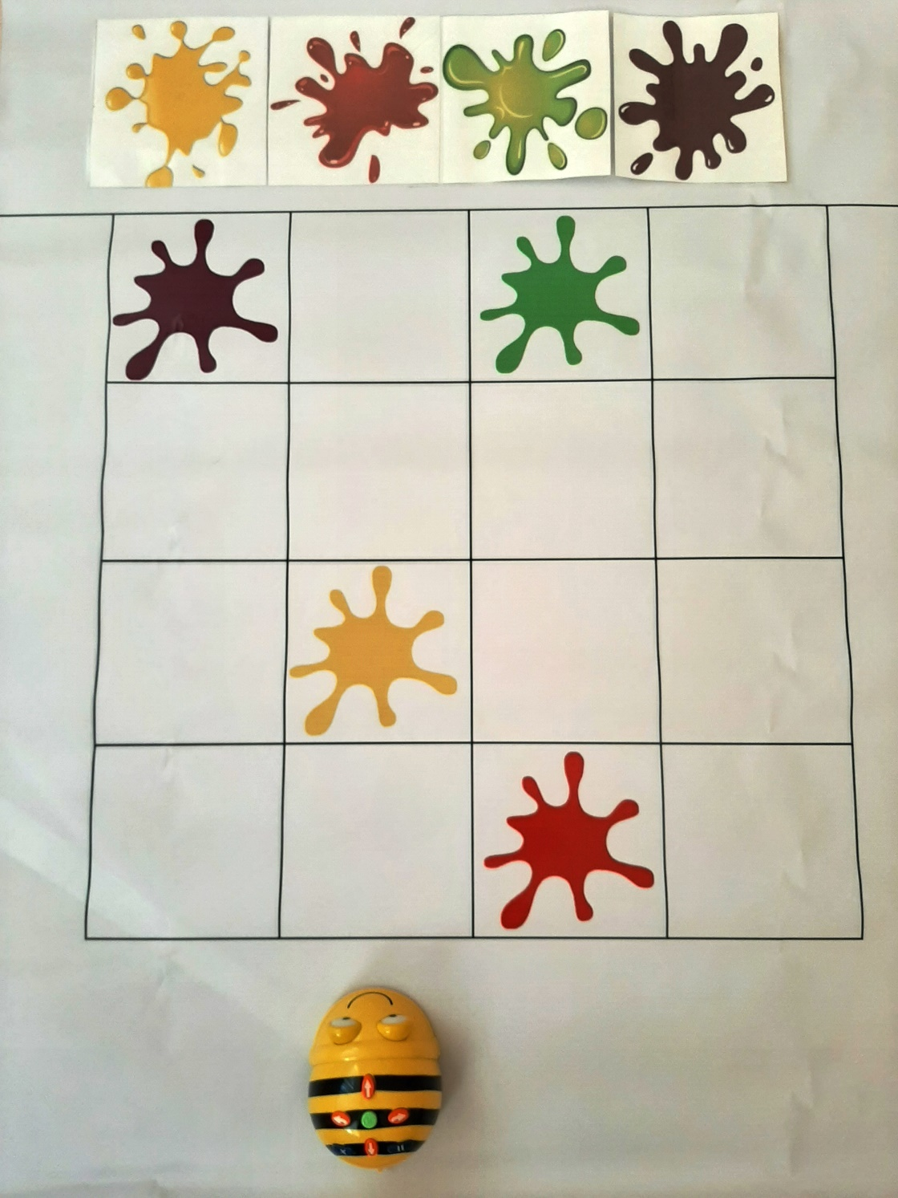

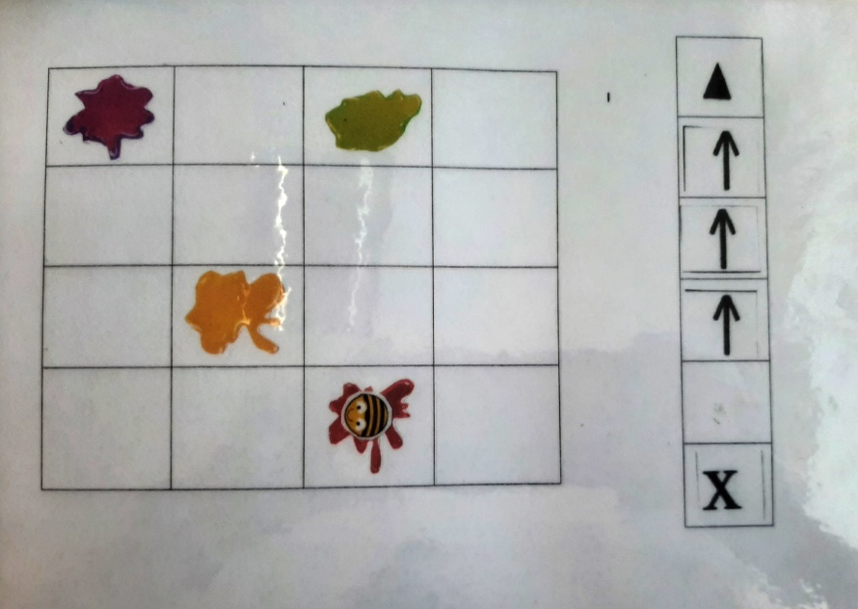
Приложение 2

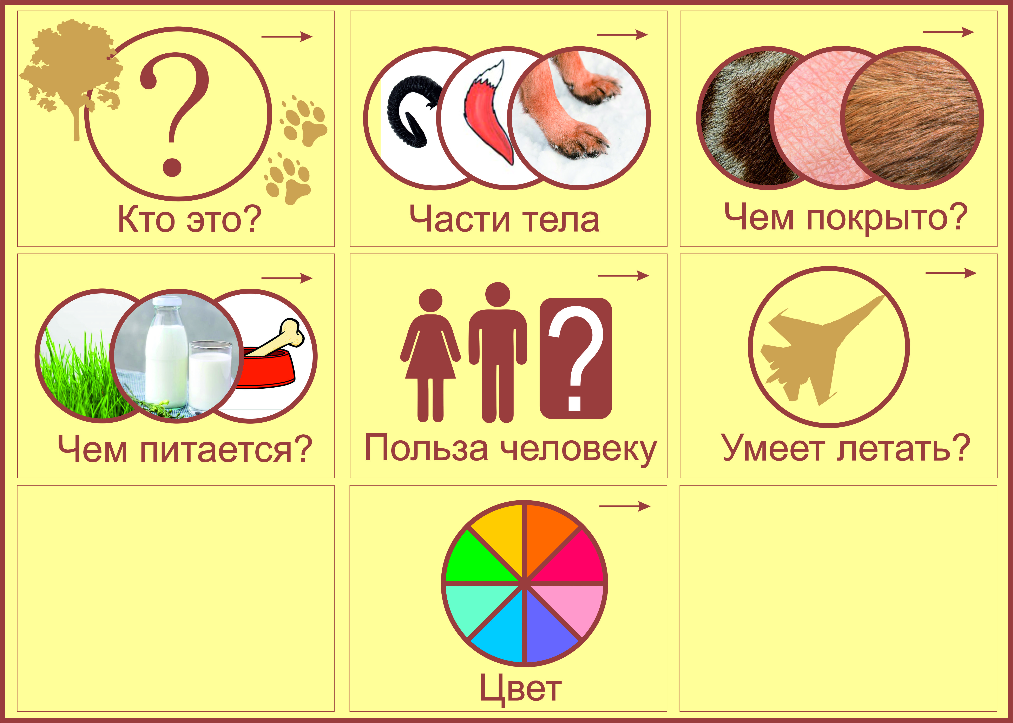
Приложение 3

